Конспект уроку природознавства у 4 класі з використанням технології розвитку критичного мислення учителя початкових класів комунального закладу «Баштанківського НВК «ЗШ І – ІІ ступенів – ДНЗ Кодимської районної ради Одеської області» Бурлаки Світлани Михайлівни
Тема. Охорона природи в Україні.
Мета: продовжити ознайомлення учнів з поняттям охорона природи, розвивати пам'ять, увагу, логічне мислення, вміння критично та творчо мислити, виховувати любов до предмету, до природи рідного краю.
Обладнання: ілюстрації рослин та тварин, що занесені до Червоної книги, вислови про природу.
Методи і прийоми, форми роботи: кероване читання з передбаченням, «Кодування», методика «Ґронування», «Думайте – працюйте в парах – обмінюйтесь думками», «Сенкан», «Речення з відкритим кінцем».
Треба любити все: звірів, птахів,
рослини — у цьому краса життя.
О. Купрін
Хід уроку
- Організація класу
- Хвилинка спостережень
- Мотивація навчальної діяльності
- Хвилинка поезії (виразне читання учнями поезії про природу).
- Розгадування ребуса
Д Р
П ,, 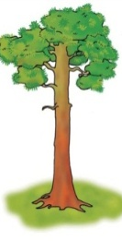,,, И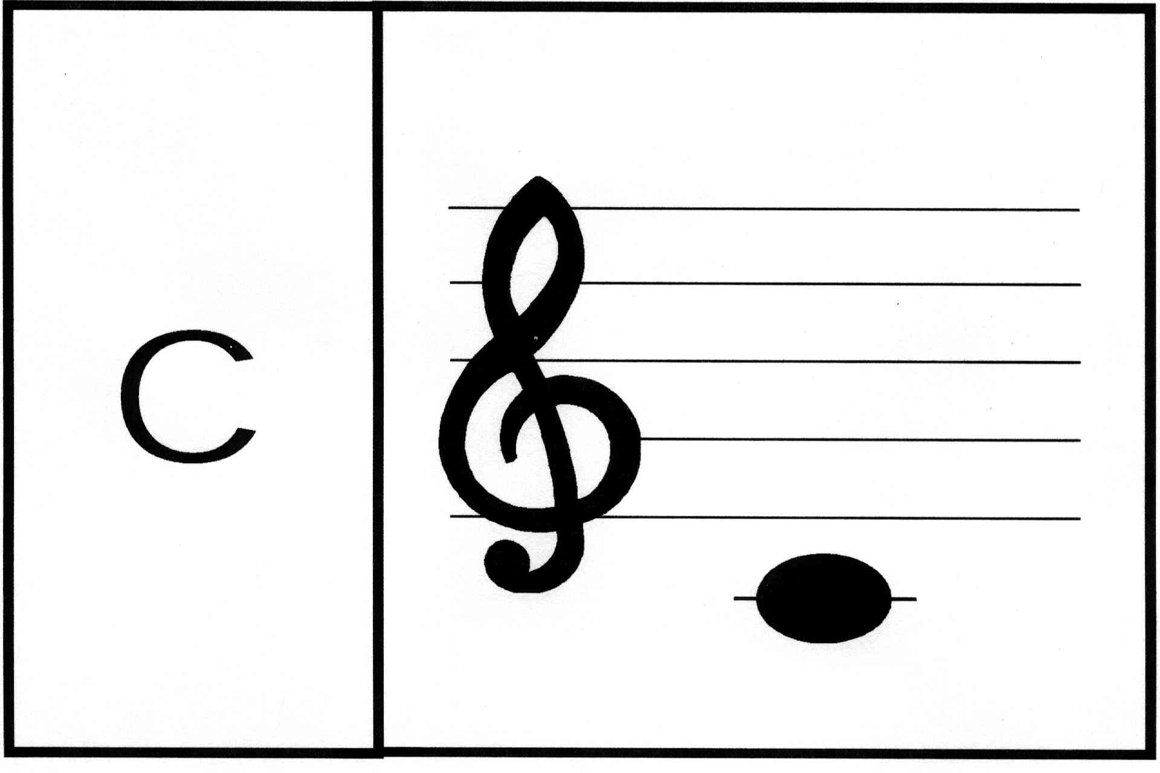  ,,,, А
(природа )
- Повідомлення теми і завдань уроку
- Методика «Кодування»
- Якою буде тема нашого уроку ви дізнаєтесь, коли виконаєте завдання. Для цього потрібно до малюнків біля першого стовпчика, підібрати відповідні числа відповіді із другого стовпчика. Утворяться двоцифрові числа . Кожному числу відповідає певна буква . Хто правильно утворить числа , той зможе прочитати ключове слово сьогоднішнього уроку .

- 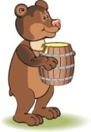
- 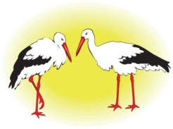
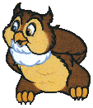
3)


4)

5)

- Заєць

- Жаба

- Сова

- Лелеки

- Ведмідь

а | г | и | н | о | к | р | х
51 | 14 | 44 | 42 | 15 | 31 | 33 | 24

Перевірка виконання завдання
15 | 24 | 15 | 33 | 15 | 42 | 51
о | х | о | р | о | н | а
15 | 24 | 15 | 33 | 15 | 42 | 51

- Вірно, діти, закодоване слово – охорона. Природа потребує постійної уваги, турботи. Ми повинні берегти природу, охороняти її багатства.
- Актуалізація опорних знань
- Методика «Ґронування»

Охорона природи

- Запишіть, діти, слова, або фрази, що спадають вам на думку.
- Робота над темою уроку
- Бесіда
- Хто ж може по – справжньому захистити, зберегти всі рослини і тварини на Землі, які на грані вимирання?
- Перегляд відеофільму про заповідники України.
— Що роблять в нашій країні для збережений рідкісних і зникаючих видів рослин, тварин?
- Питання проблемного характеру
- Який найбільший ворог диких тварин у сучасному світі?
Послухайте таку цікаву інформацію. У Лейпцигському зоопарку (Німеччина) перед входом висить об'ява: «Найстрашніший звірна Землі». Людина підходить і бачить своє відображення у дзеркалі...
- Як ви прокоментуєте цю інформацію?
- Фізкультхвилинка – руханка
- Проведемо змагання – руханку між дівчатами та хлопцями: по – черзі вставати і називати рослини, тварини, що занесені до Червоної книги.
- Закріплення та осмислення знань
- Методика «Кероване читання з передбаченням» ( Додаток 1)
Текст розподіляється на частини. Першу частину читає учитель. Потім пропонується дітям зробити передбачення стосовно того, як будуть розвиватися події у казці. Потім читає другу частину тексту.
- Як ви думаєте, що ж буде далі?
Кінцівку тексту учні можуть прочитати самостійно. Після читання аналізується передбачення .
- Чи здійснилося ж ваше передбачення?
- Якої ж шкоди людина завдала природі?
- Як людина руйнує довкілля диких тварин?
- Які причини зникнення на Землі багатьох видів рослим , тварин?
- Методика «Думайте – працюйте в парах – обмінюйтесь думками»
- Діти, поділившись по – парах, поміркуйте, до яких роздумів спонукала вас казка «ПІДРОСТАЙ І РЯТУЙ ЛІС!», які почуття це у вас викликало?
- Релаксація ( під музичний супровід «Три поради» сл. Ю. Рибчинського, муз. І. Шамо)
- Що ви уявляли, коли чули пісню «Три поради»?
- До чого нас закликає автор пісні Юрій Рибчинський?
- Творча робота.
- Яку участь в охороні природи беруть школярі?
— Як школярам треба поводитися в природі, щоб не зашкодити тваринам?
- Складіть пам’ятку « Правила поведінки на природі»
VІІІ. Рефлексія
- Методика «Сенкан»

Природа.
Прекрасна, різноманітна.
Забруднюється, винищується, оберігається.
Бережіть рідну природу!
Життя.
Природа.
Дивна, мінлива, незвідана.
Бережімо, охороняймо, допомагаймо.
Збережемо природу Землі разом!
Земля.
- Методика «Речення з відкритим кінцем»
- Природу потрібно оберігати, тому що…
Планета Земля в небезпеці — захистимо її!
Додаток 1
ПІДРОСТАЙ І РЯТУЙ ЛІС!
Казка
На мальовничій галявині серед густого, гарного лісу на сталевих рейках стояв величезний Кран. На ньому вгорі у будці сиділа Людина і натискала на кнопки. Кран піднімав великі бетонні блоки, переносив їх і опускав на землю. Під вечір робота закінчувалася, люди сідали в автомашини і роз'їж- джалися.
Так тривало кілька днів.
Аж ось настала неділя. Люди в цей день не приїхали, і до Крана почали сходитися звірі. Першими прибігли красень Лось з Лосихою і малим Лосеням, Вовк з Вовчихою і Вовчатами. Потім прискакали плямисті Олені, причалапав вайлуватий Ведмідь. Скрадливо прослизнула Лисичка. Нарешті, прибув Кабан, який мав величезні ікла. Він ударив іклами по рейках, на яких стояв Кран, Кран навіть не здригнувся.
Кабан і Лось ударили по крану разом. Але Кран і не похитнувся.
— Навіщо ти, Кране, прийшов сюди до нас? — сердито запитав Лось.
— Я не прийшов,— сказав Кран,— мене по частинах привезли сюди на машинах. Потім люди з'єднали всі частини. Тепер я Будівельний Кран. Укладаю бетонні плити. Тут будуть стояти дачні будиночки...
— А чому ці люди не дбають про природу? Рубають і викорчовують дерева й кущі, риють землю, нищать усе навколо так, що ніякого харчу не знайдеш! — крикнув Кабан.
— Там, де був ліс, тепер бетон, бо тут поставили, Кране, тебе! — не втерпів Лось.
— Висушили річку, де жили риби й бобри! — проревів Ведмідь.— Риба без води зникла, бобри теж зазнають лиха. Он скільки їх уже загинуло!
— Люди тут усіх звірів розігнали! Х-р-р-р! — знову зарохкав Кабан.— А ми ж тут народилися, тут жили наші діди й прадіди. Ти ж, Кране, допомагаєш людям нищити наш рідний дім!
— Ти руйнуєш навіть мишачі нори! — не витримала Лисичка,— Вже нам нічого їсти!
— Ти псуєш геть усе, що стоїть на твоєму шляху! — роздратовано карк-нула Ворона,— Навіть черв'якам уже ніде жити!
— Та й для нас, сірих вовків, собаче життя настало! — прогарчав Вовк.
— І свіжа зелена травичка вся пилюкою вкрилася! — мекнув Олень.
Кран стояв знічений та похнюплений.
— Нам треба, щоби був чистий ліс, чиста вода в річках і свіже повітря без гару й диму! — мовив Старий Бобер,— А бетон хай люди кладуть там, де він не псуватиме нам життя!
Він сказав щось молодим Бобрам, і вони кинулися підкопуватися під фундамент Крана. Бобри копали так швидко, що кран просто на очах почав хилитися. Ще трохи — і він упаде на бетон і розіб'ється.
— Я теж хочу жити! — раптом вигукнув Кран.— Навіщо мені падати й розбиватися? Якщо я впаду, мене ніхто не буде піднімати. Мене розрі- жуть на шматки, відвезуть на завод і переплавлять там у вогняній печі. Але я теж хочу жити! Невже це я нищу ліс? Ви ж самі бачите: коли Людини в кабіні немає, я стою, навіть не рухаюсь. А коли до мене в кабіну сідає Людина, яка не любить ані дерев, ані трави, ані звірів, тоді горе природі!
— Він правду каже! — зарохкав Кабан,— Машини не винні, що псують природу. Винні ті, хто ними керує. А серед людей є ще губителі природи. Ці можуть так у лісі насвинячити, що навіть нам, диким свиням, соромно.
— Я сам бачив одну таку компанію,— підтвердив Заєць,— Вони якусь кізочку застрелили.
— Берізку зрубали, дуба підпалили, кущі поламали! — цвірінькнула Синичка.
— У річку консервні бляшанки покидали! — поскаржився Старий Бо-бер.— І взагалі у воду всяку гидоту скидають і зливають.
— А я лапу порізав, бо наступив на биту пляшку! — заревів Ведмідь.— Тепер ось кульгаю. Якісь дикуни, а не люди.
— Після них у лісі, як на смітнику! — каркнула Ворона, яка часто бувала на смітниках біля людських осель.
— І коли це люди порозумнішають? — мовила Лосиха.— Чому вони не бачать, що самі собі шкодять, гублячи природу?
— О-хо-хо! — зажурився Вовк,— Як подумаєш, що буде, коли зникнуть ліси й річки з озерами, то аж вити хочеться. Земля на пустелю перетвориться.
— І людям буде погано-погано-погано! — застрекотіла Сорока.
— Але ж є інші люди, які роблять навпаки,— сказав Дикий Гусь. Він багато літав та багато бачив.— Ці люди насаджують ліси, чистять річки й озера, будують ставки. Від них природа стає багатшою і кращою.
— Є такі люди, є,— мовив Старий Бобер,— Он учора школярі дрібних рибок рятували, у річку випускали.
— Шпаківні повісили, я зараз в одній такій живу,— додав Шпак,— Там мені добре. Я всю шкідливу гусінь у садку вивів.
— Ну, годі журитися,— сказав Кабан.— Нехай цей Кран стоїть. Не від нього лихо. Доведеться нам, звірам, птахам і всій живій природі терпіти й чекати.
— Чого чекати? — спитав Ведмідь.
— Не чого, а кого,— відказав Кабан,— Чекати розумних людей, які допоможуть лісам, річкам і озерам. Та й діти, які люблять природу, підрос-тають. Може, й дочекаємося кращого життя...

